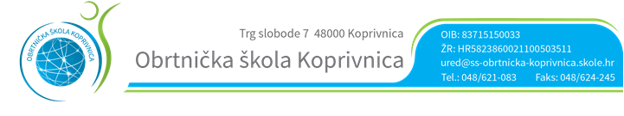

RASPORED OBRANE ZAVRŠNOG RADA
28.08.2017. AUTOLIMAR

PROSTORIJA: 55

POVJERENSTVO ZA ZANIMANJE AUTOLIMAR

JOSIP GEČ – predsjednik i mentor
KASAŠ IŠTVAN– član
KUKEC KRUNOSLAV -član
ZDRAVKO SABOLEK - član
DANIJEL DŽAMBO - zapisničar

RED.  BROJ | UČENIK | VRIJEME
 | JURICA CMRK | 8,00
 | IVAN BABIĆ | 8,10

Predsjednik Prosudbenoga odbora:
Zlatko Martić

